一、公文類別與結構
（一）公文類別：
1.令：
(1)公布法律、發布法規命令、解釋性規定與裁量基準之行政規則：令文可不分段
(2)發布法規命令及人事命令：任免、遷調、獎懲格式由人事主管機關訂定
(3)蓋用機關印信
2.呈：對 總統有所呈請或報告時使用
3.咨：總統與立法院間公文往復使用
4.函：
(1)上級機關對下級機關（下行函）
(2)下級機關對上級機關（上行函）
(3)同級或不隸屬機關（平行函）
(4)民眾與機關間
5.公告：
(1)向公眾或特定對象宣布
(2)得張貼公布欄（蓋機關印信）或機關電子公佈欄
(3)利用報刊等傳播
(4)得用表格處理
(5)登報公告免署職稱姓名
6.其他公文：書函、開會通知單、公務電話紀錄、手令或手諭、簽、報告、箋函或
便箋、聘書、證明書、證書或執照、契約書、提案、紀錄、節略、說帖、定型化表單等
（二）公文結構：
1.主旨：
(1)全文精要以說明行文目的與期望
(2)力求具體扼要
(3)主旨不分項，文字緊接段名冒號下書寫
(4)定有辦理或復文期限的請主旨內敍明
2.說明：當案情必須就事實、來源或理由，作詳細之敍述無法於主旨內容納時使用
(1)敘述事實來源經過或理由勿重複期望語(如請核示請查照等)
(2)只摘述來文要點
(3)提出處理方法分析（簽）
(4)視內容改稱「經過」「原因」
(5)公告用改為「依據」指出法條或機關名稱
(6)須列明副本收受者的作為、附件名稱份數
3.辦法：
(1)提出具體要求或處理意見勿重複期望語
(2)視內容改稱「建議」「請求」「擬辦」「核示事項」
(3)公告改為「公告事項」或「說明」
(4)３段式內容截然劃分避免重複

二、公文的製作要領
（一）常見公文用語與用字
1.稱謂用：
(1)上級對下級－稱「貴」
(2)下級對上級－稱「鈞」「鈞長」「大」（無隸屬）
(3)機關或首長對屬員－稱「台端」
(4)間接對機關團體－稱「全銜」或「簡銜」必要時稱「該」
(5)間接對機關職員－稱「職稱」
(6)機關對人民－稱「先生」「女士」或通稱「台端」「君」
(7)平行－稱「貴」
(8)自稱－稱「本」
(9)行文數機關或單位時，如於文內同時提及－通稱「貴機關」或「貴單位」
2.期望用：視需要酌用
「希」
「請」
「查照」
「照辦」
「辦理見復」
「核示」、「鑒核」
「請轉行照辦」
「轉告」
3.統一用字（語）
公布
身分
占有
牴觸
計畫、策劃
雇員、僱用
聲請（對法院）、申請（對機關）
關於
紀錄、記錄
蒐集
儘量
貫徹

（二）注意事項：
1.使用標點符號
2.避免艱深費解無意義及模稜兩可
3.語氣肯定堅定且互相尊重
4.阿拉伯字註明承辦月日時分
（三）範例:
1.函(P4)
2.空白公文簽辦單(P5)
3.空白開會通知單(P6)
4.空白學術服務事項處理單(P7)
5.空白支出憑證粘存單(P8)

公文參考範例
檔 號：
保存年限：
行政院 函
檔號：
保存年限：
檔名：C:\Documents and Settings\Administrator\My Documents\總收發工作\電子公文及橫式公文\函之橫式格式.doc
地 址：000臺北市○○路○○○號
聯絡方式：（承辦人、電話、傳真、e-mail）
裝
100
印信
（限：令、公告使用）
臺北市○○區○○○路○段000號
受文者：臺北市政府
發文日期：中華民國00年00月00日
發文字號：○○字第0000000000號
速別：最速件
密等及解密條件或保密期限：
附件：
主旨：為杜流弊，節省公帑，各項營繕工程，應依法公開招標，並不得變更設
計及追加預算，請 轉知所屬機關學校照辦。
說明：
一、依本院00年00月00日第○○次會議決議辦理。
二、據查目前各級機關學校對營繕工程仍有未按規定公開招標之情事，或施工期間變更原設計，以及一再請求追加預算，致弊端叢生，浪費公帑。
訂
辦法：
一、各機關學校對營繕工程應依法公開招標，並按「政府採購法」及相關法令辦理。
二、各單位之工程應將施工圖、設計圖、契約書、結構圖、會議紀錄等工程資料，報請上級單位審核，非經核准，不得變更原設計及追加預算。
正本：臺灣省政府、福建省政府、臺北市政府、高雄市政府
副本：行政院主計處、行政院秘書處
院長 ○ ○ ○
會辦單位：
第 層決行
承辦單位 會辦單位 決行
 | 科員 ○ ○ ○ | 0703  0800 | 科員 ○ ○ ○ | 0723  1100 | 副秘書長 | 0723  1425
 |  | 0723  0810 |  | 0723  1105 | 秘書長 | 0723  1455
 |  | 0723  0815 |  | 0723  1110 | 副市長 | 0723  1555
 |  | 0723  0915 |  |  | 市長 ○ ○ ○ | 0723  1610
0723
0945
 | 局長 ○ ○ ○ | 0723  1000
 | 註記：簽署原則由左而右，由上而下簽

線

說明：有關檔號、保存年限、收文日期、收文字號、承辦單位、簽名、批示、會稿單位、繕打、校對、監印、電子公文交換機制及其他安全控管等項目，由各機關於空白處自行規定填寫位置。

公文簽辦單格式
國立東華大學
公文簽辦單

中華民國 年 月 日  收文第 號 |  | 檔 號 |  | 保存年限
簽 擬

會簽意見

批 示

0950120修訂/表GA302

開會通知單用紙格式
檔 號：
2.5公分
保存年限：
（機關全銜）開會通知單
（郵遞區號）
（地址）
受文者：
裝
發文日期：
發文字號：
速別：
密等及解密條件或保密期限：
附件：

開會事由：
開會時間：
開會地點：
主持人：
聯絡人及電話：
訂

出席者：
列席者：
副本：
備註：
（蓋章戳）
2.5公分

1公分
1.5公分

說明：
線
- 本格式以A470磅以上模造紙或再生紙製作。
- 依據「公文程式條例」,如以電子交換方式行之，得不蓋用印信。
2.5公分

國立東華大學

學術服務事項處理單
單 位
姓 名 |  |  | 聯絡電話
職 稱
辦理事項  (請勾選，並詳填相關資料) | - 研究計畫  委託單位：□國科會／□其他(請敘明 )  計畫名稱：  計畫編號：  - 計畫申請  - 計畫合約簽署  - 計畫經費請領(第 期款；金額為 元)  □計畫延長期限  □變更計畫經費用途  - 繳交計劃成果報告  - 計畫結案  □其他(請敘明 )  - 參加國際會議  □補助申請  □報銷歸墊  □其他(請敘明 )  - 其他事項  請敘明辦理種類
說明及附件
(請詳述附件名稱及份數)
備 註 | 請各系所教授或申請辦理事項人員依程序辦理，未依規定辦理或未依時程申請各類補助者，責任自負。
申 請 人 |  | 系所主管 |  |  | 研 發 處
0940114修訂/表RD102
支出憑證粘存單

三、公文處理作業流程
公文處理作業分為收文（來文）、簽呈（內部）及創稿（發文）三部分：
（一）收文（來文）流程:
1.總收發作收文處理（登錄總收文號）→分文（各承辦單位）→擬辦（若無確定承辦單
位→提陳→改分文）→陳核（若需會辦者應先經會辦單位會簽或會稿）→核判→歸檔
→結束。
2.經批示或交辦需發文之案件（需創稿發文），其間亦需經→簽擬→呈核（需會辦者應會
會辦單位會簽或會稿）→判行→送至文書組繕打→校對→用印→發文→歸檔→結束。
（二）簽呈（內部）流程:
各單位未經總收發掛總收文號之簽呈案件除不需送文書組歸檔，簽呈流程與收文流程
相同。
（三）創稿（發文）流程
經核判之創稿→送至文書組繕打→校對→用印→發文→歸檔→結束。
（四）注意事項：
1.電子公文欲傳閱同仁知悉，請公文承辦人先電話連絡2353任良傑、2355徐梓漩開放
傳閱權限；由學校首頁→教職員→校務行政系統→全校使用→公文傳閱系統。輸入使
用者帳號、密碼。進入系統後輸入已開放權限之公文條碼號→選擇欲傳閱之單位人員
→點選新增傳閱設定及傳送E-mail。
2.請各位同仁於辦理發文時，請先將捷成公文系統之發文稿ods檔案及可發電子文之附
件檔案一併以E-mail寄送至edoc@mail.ndhu.edu.tw電子信箱。如有疑問請電話連絡
2356及9莊秀珠、陳玉鳳洽詢。
3.發文有附件且對象為校內單位或是無法傳遞電子文單位、個人，請於發文時一併將所
需附件份數隨文一併送交文書組處理。如有疑問請電話連絡2353任良傑、2355徐梓
漩洽詢。
4.收發室設置之各單位信箱內「送文簿」請勿攜回，並請於核對登記公文文號及文件無
誤後簽名領回文件。(P10)
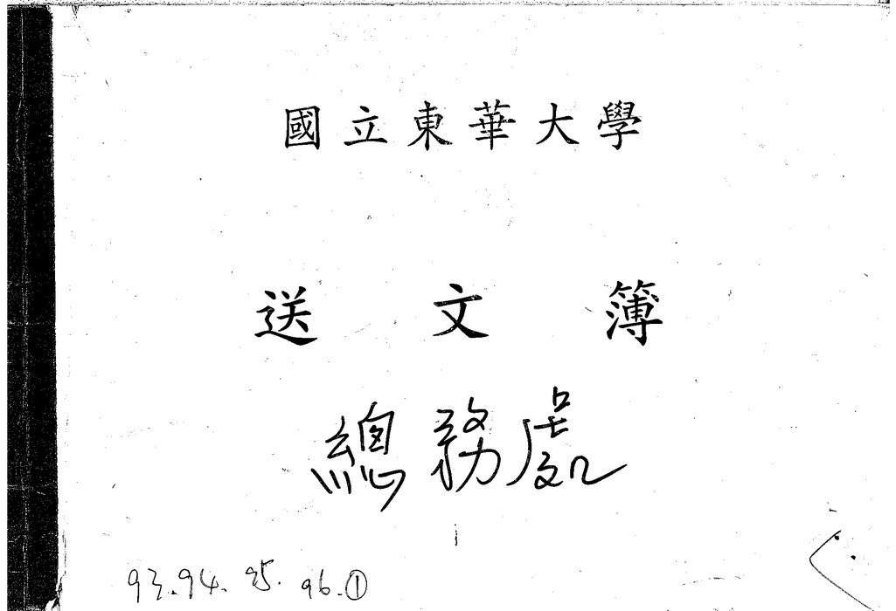
由文書組人員填寫
請核對無誤後
在此處簽名

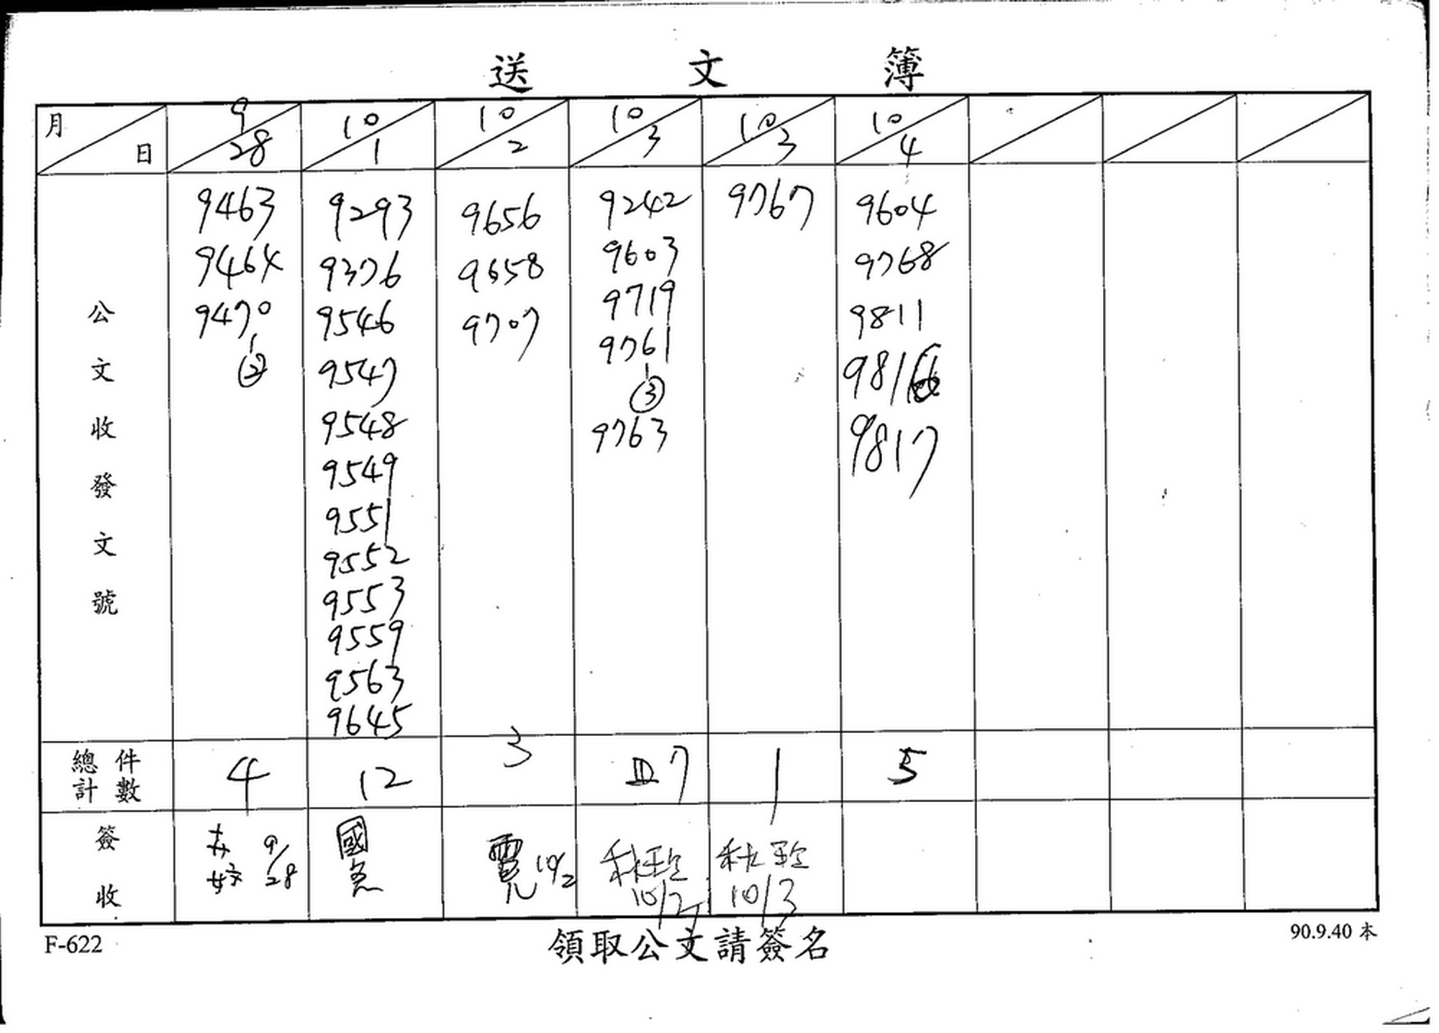

四、文書用印
（一）蓋用印信之種類及其使用時機如下：
1.印 信：公告、任免令、獎懲令、證明書、學位證書、預算書、會計報表、授權狀、保證書、合約書等。
2.校 長 職 章：呈文、入出境申請、報表等。
3.校長職銜簽名章：證明書、聘書、學位證書、行文等。
4.校長英文簽名章：證明書、學位證明書。
（二）申請用印作業流程：
用印申請－填寫蓋用印信申請書（應附相關表件）－逐級呈核－
奉准後送文書組用印－結束。
（三）對於已核判而需蓋用印信之文件：應載明其（發）文字號；至於不辦文稿之文件如需
蓋用印信；應由申請人填寫蓋用印信申請書陳奉核定後始准蓋用印信。
1.契約或合約書：承辦人應填妥甲、乙雙方全名、合約名稱、標的或內容、合約金額、
訂約年月日等完整資料，方得申請用印。
2.繳交（退還）保證（押標）金等之申請用印，應填妥金額、往來銀行、帳號、廠商等
相關資料，依奉准簽案或提出申請用印。
3.證明書、聘書、保證書等多人用印時，應檢附奉准人員名冊。
4.如需用印於表單特別位置時，應於表單內以鉛筆框註以便用印。
5.用印之申請得依本校分層負責授權各層核定，辦理用印。
（四）範例：
空白用印申請書(P12)

國立東華大學
用印申請書

用印類別 | □學校印信□校長職章□校長簽字章□校戳□鋼印
文件名稱

用印日期 | 年 月 日 | 份 數
主旨

備註 | 本用印請示單奉核後連同用印文件送總務處文書組用印。
名稱 | 簽 章
申請人

二級單位主管

一級單位主管

校長

0950120修訂/表GA301
五、檔案管理
（一）、一般原則：
1.點收作業要點：
(1)公文承辦人收文後應以總收文號為依據，登入承辦人收文登記簿。並依處理流程呈
核奉准發文或存查後，送由檔案管理人按收文簿上所列文件逐一點收，並蓋點收戳。
(2)歸檔文件以有總收文號者為限，其未經總收發之無關重要雜卷、通知等文件均由各
承辦單位留存。
(3)各單位應將辦畢案件於5日內逐件依序彙齊後，送文書組歸檔。但下列物品，不得
歸檔：
1現金、有價證券及其他貴重物品。
2司法訴訟有關物證。
3流質、氣體、易燃品、管制物品或其他危及人身與公共安全之 物品。
4易變質而不適長期保存之物品。
2.編目、保管
(1)檔案分類表一經確定後不得任意修改，如確有修改必要者，應報國家檔案局核備同
意後，始得修改並擬具新舊檔案對照表以便查對。
3.檢調、清理
(1)因業務有必要調案件時，應填具調檔單經主管核准後始得調閱。
(2)調閱非本管業務案件之檔案，需知會主辦單位。
(3)借調檔案以十五日為限。
(4)借調檔案逾期未歸還者應於催還，如催還三次，能不歸還者應簽報上級議處。
(5)調借檔案人員不得有洩密、拆散、塗改、抽換、增損、轉借及遺失等情事。
（二）注意事項：
(1)案件未編列文號或文號有誤者，退還補正。
(2)公文文件未註明檔號及保存年限者，退還補註。
(3)離職單會章流程︰離職人員離職表－承辦公文歸檔會查（文書組）－欠文欠卷－
歸檔－核章－結束。
(4)歸檔文件應以正本為之，如因故遺失由承辦人商請原發文單位另行補發與原案相同
之文件，交文書組登錄原收文號續辦後歸檔
(5)每月初五前將送稽催報表給各單位，請在每件未歸檔公文註明原因及由承辦人員簽
名或蓋章,並儘速歸檔
(6)稽催報表請陳請長官陳閱後再送回文書組
（三）國立東華大學檔案分類及保存年限表(P14)
（四）空白國立東華大學教職員離職手續清單(P20)

製表日期：099/09/07
國立東華大學分類號及保存年限表
分類號 | 類目名稱 | 保存年限 | 啟用日期 | 舊分類號 | 舊分類號啟用日期 | 基準項目編號
01 | 柲書類
0101 | 法令規章
010101 | 內部規章 | 永久保存 | 0960101 |  |  | 021901-1
010102 | 法令及釋疑 | 10 | 0960101 |  |  | 021901-2
010199 | 秘書類其他 | 5 | 0960101 |  |  | 021901-3
0102 | 校務會議 | 永久保存 | 0940101 |  |  | 020101
0103 | 主管會報 | 永久保存 | 0960101 |  |  | 020102
0104 | 校務發展
010401 | 校務發展計畫案 | 永久保存 | 0960101 |  |  | 020103
010402 | 評鑑及考核案件 | 10 | 0960101 |  |  | 020104-1
0105 | 公共關係業務 | 5 | 0960101
02 | 教務類
0201 | 綜合業務
020101 | 內部規章 | 永久保存 | 0960101 |  |  | 021901-1
020102 | 法令及釋疑 | 10 | 0960101 |  |  | 021901-2
020103 | 增減系所 | 永久保存 | 0960101
020104 | 招生 | 10 | 0960101 |  |  | 020402-1
020199 | 綜合類其他 | 5 | 0960101 |  |  | 020401
0202 | 註冊業務
020201 | 學籍管理 | 永久保存 | 0960101 |  |  | 020403
020299 | 學籍類其他 | 5 | 0960101
0203 | 課務業務
020301 | 課程課務及設備 | 10 | 0960101 |  |  | 020302
020399 | 課務類其他 | 5 | 0960101 |  |  | 020304-2
0204 | 出版業務
020401 | 出版品管理 | 10 | 0960101
020499 | 出版類其他 | 5 | 0960101
03 | 學務類
0301 | 法令規章
030101 | 內部規章 | 永久保存 | 0960101 |  |  | 021901-1
030102 | 法令及釋疑 | 10 | 0960101 |  |  | 021901-2
030199 | 學務規章類其他 | 5 | 0960101 |  |  | 021901-3
0302 | 生活輔導業務
030201 | 學生操行獎懲申訴 | 20 | 0960101 |  |  | 020702
030202 | 學生兵役 | 10 | 0960101 |  |  | 021702
030203 | 學生意外事件 | 20 | 0960101
030299 | 生活輔導類其他 | 5 | 0960101 |  |  | 020703
0303 | 課外活動業務 |  |  |  |  | 021304
030301 | 學生社團活動 | 10 | 0960101 |  |  | 021304
030302 | 各項活動 | 5 | 0960101 |  |  | 021304
030399 | 課外類其他 | 3 | 0960101 |  |  | 020903
0304 | 衛生保健業務 | 10 | 0960101 |  |  | 021102-1
0305 | 諮商輔導業務 | 20 | 0960101 |  |  | 021302-1
0306 | 畢業生及僑生輔導業務 | 5 | 0960101
04 | 總務類
0401 | 法令規章
040101 | 內部規章 | 永久保存 | 0960101 |  |  | 061301-1
040102 | 法令及釋疑 | 10 | 0960101 |  |  | 061301-2
040199 | 總務規章類其他 | 5 | 0960101 |  |  | 061301-3
0402 | 事務業務
040201 | 法令及釋疑 | 10 | 0960101 |  |  | 021901-2
040202 | 工友任免考核退休撫卹 | 永久保存 | 0960101 |  |  | 040407
040203 | 工友請假休假獎懲保險 | 10 | 0960101 |  |  | 040702
040204 | 小額採購 | 5 | 0960101 |  |  | 060708-1
040205 | 公告金額以上採購 | 20 | 0960101 |  |  | 060702
040206 | 公告金額以下採購 | 10 | 0960101 |  |  | 060708-1
040207 | 駐衛警察隊業務 | 5 | 0960101 |  |  | 120201-2
040299 | 事務類其他 | 3 | 0960101
0403 | 保管業務
040301 | 土地及校舍產權管理 | 永久保存 | 0960101 |  |  | 061205-1
040302 | 動產管理 | 10 | 0960101 |  |  | 060901-1
040303 | 保管類其他 | 5 | 0960101
0404 | 出納業務
040401 | 薪資管理 | 15 | 0960101 |  |  | 060803-1
040499 | 出納類其他 | 5 | 0960101
0405 | 文書檔案管理業務 | 5 | 0960101
040501 | 檔案銷毀及移轉 | 永久保存 | 0960101 |  |  | 060604-1
040502 | 印信啟用與換發 | 永久保存 | 0960101 |  |  | 060504-1
040503 | 一般檔案管理業務 | 5 | 0960101 |  |  | 060606-2
040504 | 一般文書處理業務 | 5 | 0960101 |  |  | 060503-2
0406 | 環保業務 | 5 | 0960101
0407 | 營繕工程業務
040701 | 小額採購 | 5 | 0960101 |  |  | 060708-1
040702 | 公告金額以上採購 | 15 | 0960101 |  |  | 060708-1
040703 | 公告金額以下採購 | 10 | 0960101 |  |  | 060708-1
040704 | 查核金額採購 | 25 | 0960101 |  |  | 060702
040705 | 特殊或巨額採購 | 30 | 0960101 |  |  | 060701
040799 | 營繕類其他 | 5 | 0960101
05 | 研究發展類
0501 | 法令規章
050101 | 內部規章 | 永久保存 | 0960101 |  |  | 021901-1
050102 | 法令及釋疑 | 10 | 0960101 |  |  | 021901-2
050199 | 研發規章類其他 | 5 | 0960101
0502 | 企畫業務
050201 | 各項計畫 | 20 | 0960101
050202 | 學術交流與獎勵 | 15 | 0960101
050299 | 企劃類其他 | 5 | 0960101
0503 | 學術服務業務
050301 | 國科會研究計畫案 | 10 | 0960101
050302 | 建教合作 | 10 | 0960101
050303 | 推廣教育 | 5 | 0960101 |  |  | 020902
050399 | 學術服務類其他 | 5 | 0960101
0504 | 學術交流業務
050401 | 國際會議學術研討會 | 永久保存 | 0960101
050402 | 學術獎助 | 10 | 0960101
050403 | 延攬博士後研究人員 | 5 | 0960101
050499 | 學術交流類其他 | 5 | 0960101
06 | 人事類
0601 | 法令規章
060101 | 內部規章 | 永久保存 | 0960101 |  |  | 041401-1
060102 | 法令及釋疑 | 10 | 0960101 |  |  | 041401-2
0602 | 組織編制
060201 | 員額編制及修編 | 永久保存 | 0960101 |  |  | 040204
060202 | 職務歸系 | 永久保存 | 0960101 |  |  | 040203
060203 | 人力評鑑 | 10 | 0960101
0603 | 考試 | 10 | 0960101 |  |  | 040303
0604 | 任免
060401 | 本校校長遴選 | 永久保存 | 0960101
060402 | 教師資格審查核定案 | 永久保存 | 0960101
060403 | 人員任免案 | 永久保存 | 0960101
060404 | 兼課兼職案 | 10 | 0960101 |  |  | 040904
060499 | 任免類其他 | 5 | 0960101 |  |  | 040414
0605 | 考核獎懲
060501 | 考績案件 | 永久保存 | 0960101 |  |  | 040502-1
060502 | 平時考核 | 10 | 0960101 |  |  | 040503
060503 | 重大獎懲 | 永久保存 | 0960101 |  |  | 040504-1
060504 | 教師年資加薪 | 20 | 0960101 |  |  | 040902
060505 | 服務獎章 | 永久保存 | 0960101 |  |  | 040508-2
060506 | 績優人員 | 20 | 0960101 |  |  | 040510
060507 | 一般獎懲 | 5 | 0960101 |  |  | 040505-2
0606 | 訓練進修及考察 | 10 | 0960101 |  |  | 040603
0607 | 差假管理 | 5 | 0960101 |  |  | 040702
0608 | 保障 | 20 | 0960101
0609 | 待遇褔利 | 10 | 0960101 |  |  | 041003
0610 | 退撫業務
061001 | 退休資遣撫卹 | 永久保存 | 0960101 |  |  | 041201-1
061002 | 延長服務 | 10 | 0960101 |  |  | 041201-3
061099 | 退撫類其他 | 5 | 0960101
0611 | 人事資料管理 | 10 | 0960101 |  |  | 041303
0699 | 人事類其他 | 5 | 0960101
07 | 會計類
0701 | 法令規章
070101 | 內部規章 | 永久保存 | 0960101 |  |  | 030501-1
070102 | 法令及釋疑 | 10 | 0960101 |  |  | 030501-2
0702 | 會計人事
070201 | 會計人員任免考績退撫重大獎懲 | 永久保存 | 0960101
070202 | 一般會計人事管理 | 10 | 0960101
0703 | 概算預算決算統計 | 20 | 0960101
0704 | 會計報告,帳簿,重要備查簿 | 10 | 0960101 |  |  | 030203-1
0799 | 會計類其他 | 5 | 0960101
08 | 電算中心類
0801 | 法令規章
080101 | 內部規章 | 永久保存 | 0960101 |  |  | 061301-1
080102 | 法令及釋疑 | 10 | 0960101
080199 | 計網規章類其他 | 5 | 0960101
0802 | 資訊業務 | 10 | 0960101 |  |  | 060103-2
0899 | 計網中心類其他 | 5 | 0960101
09 | 圖書類
0901 | 內部規章 | 永久保存 | 0960101
0902 | 法令及釋疑 | 10 | 0960101
0903 | 採編 | 10 | 0960101
0904 | 參考服務 | 10 | 0960101
0999 | 圖書類其他 | 5 | 0960101
10 | 共同教育委員會
1001 | 法令規章
100101 | 內部規章 | 永久保存 | 0960101
100102 | 法令及釋疑 | 10 | 0960101
100199 | 共同教育規章類其他 | 5 | 0960101
1002 | 通識教育業務 | 10 | 0960101
1003 | 軍訓室業務 | 10 | 0960101
1004 | 体育室業務 | 10 | 0960101
1005 | 幼稚園業務 | 20 | 0960101
1006 | 師資培育中心業務 | 10 | 0960101
1007 | 藝術中心 | 10 | 0960101
1008 | 語言中心 | 10 | 0960101
11 | 各種委員會類
1101 | 福利委員會業務 | 10 | 0960101
1199 | 委員會類其他 | 5 | 0960101
12 | 各種研究中心
1201 | 創新育成中心業務 | 10 | 0960101
1202 | 教學卓越中心業務 | 10 | 0960101
1203 | 心理諮商輔導中心 | 10 | 0960101
1204 | 東區區域教學資源中心 | 10 | 0960101
1299 | 研究中心類其他 | 5 | 0960101
13 | 各系所類
1301 | 文學院 | 10 | 0960101
1302 | 理學院 | 10 | 0960101
1303 | 管理學院 | 10 | 0960101
1304 | 原住民學院 | 10 | 0960101
1305 | 海洋科學學院 | 10 | 0960101
1306 | 教育學院 | 10 | 0970801
1307 | 藝術學院 | 10 | 0970801
1308 | 環境學院 | 10 | 0980301

國立東華大學
教師/職員(公務人員)離職手續清單

服務單位 |  |  |  | 職稱 |  |  |  | 姓名 |  |  |  | 身分證字號
出生日期 |  |  |  | 到職日期 |  |  |  | 離職日期 |  |  |  | 離職原因
洽 辦 單 位 |  |  | 說 明 |  |  |  | 經辦人簽章 |  |  | 二級主管簽章 |  |  | 一級主管簽章 | 備 註
離職人員服務單位 |  |  | 承辦業務移交
總  務  處 | 出 納 組 |  | 薪津結清
總  務  處 | 文 書 組 |  | 檔案歸還
總  務  處 | 保 管 組 |  | 公物保管移交 |  |  |  |  |  |  |  |  |  |  | 先向保管組申請移交清冊辦理財產移轉
總  務  處 |  |  | 輔購住宅貸款
總  務  處 |  |  | 宿舍移交
總  務  處 | 事 務 組  車 管 會 |  | 違規罰款結清
資訊與網路中心 |  |  | 註銷電腦網路  帳號及服務證 |  |  |  |  |  |  |  |  |  |  | @mail.ndhu.edu.tw
圖 書 館 |  |  | 歸還圖書
會 計 室 |  |  | 借支款項
人 事 室 |  |  | 公/健保  退保(轉出)
 |  |  | 申請發還公教人員退撫基金
 |  |  | 服務證/職名章歸還
附註：
一、醫事人員離職應依規定辦理執業異動或註銷。
二、手續辦理完畢後請交人事室憑填離職證明書。
0990302表PA
六、公文稽催
（一）一般原則
1.為統一機關檔案點收作業，增進檔案管理效能，迅速處理文書，避免積壓，以增進行
政效率，指定文書組組長擔任文書總稽催;並由各處、室、館、中心、院主管指定人員
擔任各該單位之文書稽催。
2.文書稽催之範圍，以本校與其他機關或個人往來之文書為限。
3.公文處理期限規定如次：
(1)最速件一日。
(2)速件不超過三日。
(3)普通件不超過六日。
(4)限時公文及其依法定定有時限性之案件，應依其規定時限辦理。
(5)來文案情複雜須經研商或具有其他理由者，得填具待辦公文展期申請表酌予延長辦
理期限，惟以兩次為限（每次十日），第一次須經二級主管核准，第二次須經一級主
管核准；如仍不能結案時，應簽陳 校長核准結案之最終日期。
3.公文處理時限計算標準規定如左：
(1)答覆案件：自總收文之次日起至發文日止（包括會稿、會簽時間），所需天數扣除例
假、紀念日及節日，為實際使用天數。
(2)彙（併）辦案件：自規定彙報截止之日起算至全部辦畢發文日止，所需天數扣除例
假、紀念日、節日及奉准待辦彙復所需天數，為實際使用天數。
(3)創稿案件：如係交辦，以交辦之日起算；如係會議決定，以會議記錄送達之日起算；
如係直接辦稿者，以辦稿之日起算。
(4)存查案件：自總收文之次日起算至公文歸檔日止。
（二）注意事項
1.文書稽催或單位收發人員，應定期檢查收文登記簿，對於逾期未簽或送會逾時之公文，
應填寫公文催辦單催辦；承辦人員於接獲催辦單後，應於二日內答覆，並立即簽辦或
核會；如仍不簽辦或未核准申請展期者，應報請上級主管議處。
2.各單位對於公文處理時效，應確實依辦理時限實施管制；並做為評估單位及人員績效
之參考，以提升行政效率。
（三）範例：公文催辦單
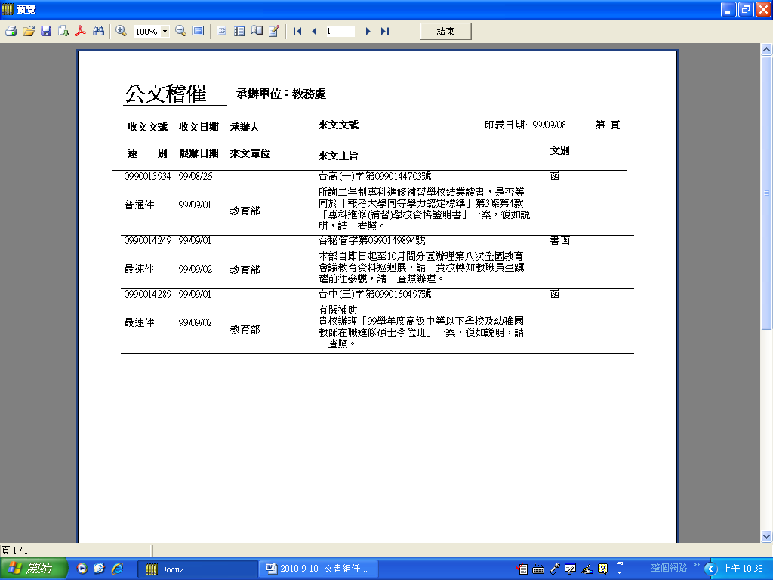

七、郵件與包裹
（一）一般原則
1.普通郵件處理方式如次：
(1)本校地址為：花蓮縣壽豐鄉大學路2段1號，寄件人應書明所屬單位、系所，以利
分發作業。各單位應指定專人，每日依規定時間至總收發設所屬信箱領取郵件，轉
發收件人，宿舍郵件由宿舍管理員領回轉發，學生不得逕至總收發信箱翻閱。
(2)目前校內各大樓皆有其所屬專用地址，
網址為（http://www.ga.ndhu.edu.tw/shwu/ver/address.html）。住校學生有關郵局遞送
之郵件、包裹，請逕寄各宿舍，由管理員代收轉發。
(3)郵件領取時間：上午 08:00~12:00 下午 13:00~17:00。（惟當日之郵件，應待收發室
人員分發建檔完畢後，始開放領取）。
(4)未註明單位且無法辨識之郵件，於文書組公告欄公告二週無人招領時，退回原址。
(5)本校郵遞區號為（974-01）。
（二）掛號郵件、包裹、貨運
1.掛號郵件、包裹、貨運之處理網頁公告，每日（星期假日、星期一、國定假日及其次
日例外）處理完畢後，即將當日（含以前）待領之掛號郵件於
網址: http://www.ndhu.edu.tw/~genera/shwu/ver/index.html或由東華大學網
頁進入程序如下：東華大學首頁→行政單位→總務處→文書組→掛號郵件查詢。
2.掛號郵件（含快捷、普掛、限掛）、包裹及貨運由文書組集中保管，經各單位服務員簽
收領回轉發或由各單位派工讀生到文書組領取（工讀生請攜帶證件，主動向文書組人
員出示證件後，始可提領該工讀單位之郵件，切不可隨意翻動其他單位信箱之郵件，
於簽收郵件時，請以正楷書寫全名）。
3.經網路或公告欄公告二週以上或通知仍無人領取之郵件、包裹文書組得以招領逾期或
查無此人退回原址。

八、文書業務注意事項

一、歸檔案件頁碼編寫及舉例
承辦人員應將辦畢之案件逐件逐頁編碼，其方式如下：
(一)歸檔案件本文頁碼之編寫，按文件產生時間先後順序，早者在下，晚者在上。簽稿併陳案件，依序以簽、稿及來文次第編寫。（例如：案件共有5頁全是單頁，則於案件第1頁正面右下方用鉛筆寫1/5，第2頁寫2，第3頁寫3，餘此類推。）
(二)附件頁碼之編寫併同其本文連續為之，附件已編有頁碼或為書籍型式或難以隨文裝訂者，免併本文連續編寫。（若附件的計量單位非為『頁』時，則毋需連同本文一併計算。）
(三)請以鉛筆於每頁右下方位置由上而下編寫頁碼；若文件為雙面書寫或列印者，需於背面的左下方位置編寫頁碼。
(四)若有公文信封隨文歸檔者，公文信封要編寫頁碼。
二、文書處理過程中之有關人員，均應於文面適當位置蓋章或簽名，並註明時間（例如11月8日16時，得縮記為1108/1600），以明責任。
三、判行文稿請權責長官（主管）加註批示用語（如擬、發、可、行或不發、緩發）。
四、以簽稿會有關單位，單位較多者宜採用簽稿會核單。
五、發文的紙本及電子檔（含附件）要都送達文書組，方可進行發文作業。（本校公文信箱：edoc@mail.ndhu.edu.tw）
六、寄到本校的郵件、包裏請寫清楚地址及單位（如院系所處中心），以方便通知領取。

